「鐘」小工具
顯示一個地方時間的小工具，從指針到以日期為主的今日卡共五種錶面，放在資訊 卡片或操作按鈕上。每種設計顯示什麼、適合放在哪裡。
2026-08-25 · https://offision.com/help/zh-hant/signage/clock/
螢幕自己時區的現在時間。它是一份設計裡安靜的角落——不搶注意力，卻讓大堂
螢幕看起來是活著的那張卡片或方磚。
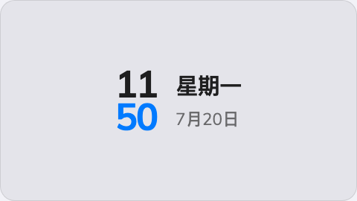
放在資訊卡片上的鐘。
可放在： 資訊卡片・操作按鈕

設定
設定 | 做什麼 | 何時要改
設計 | 錶面：雙行數字、數位、指針、特大數字或今日日期 | 雙行數字在錶面旁配上日期，今日日期以日期和星期為主角，特大數字只放時間、放到最大——看那個距離的讀者最先需要什麼

放在操作按鈕上的鐘，不管卡片選了哪種設計，一律顯示雙行數字錶面——
3:4 的方磚剛好只裝得下那一種。

這個小工具不決定的事
- 走 12 小時制還是 24 小時制。 看板一律是 24 小時制。沒有設定可調，房間
面板的 12/24 小時選擇也到不了這裡。這是刻意的——數字錶面不帶上午／下午的標記，
12 小時制的看板上，晚上 8 點和早上 8 點分不出來。
- 顯示哪裡的時間。 鐘沒有自己的時區設定——它顯示螢幕自己的時間。
要同時顯示多個城市，是世界時鐘小工具。
- 大小與顏色。 整份設計的字體大小、外觀與小工具背景，在這裡和其他地方
一樣生效——請看小工具與它們的位置。

